- I N F O R M A T I O N

Information der Öffentlichkeit
nach § 8a Störfallverordnung

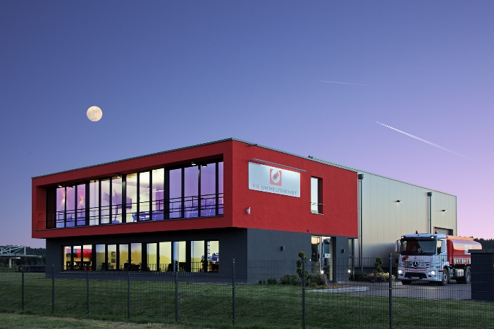

Sehr geehrte Nachbarinnen und Nachbarn,

seit vielen Jahren ist unser Betrieb in Meinerzhagen ein wich tiger Standort für die sach- und fachgerechte Entsorgung von gefährlichen, ölhaltigen und nicht ölhaltigen flüssigen Abfällen. Unsere gut ausgebildeten Mitarbeiter betreiben am Standort moderne und umweltgerechte Anlagen, die von den zuständigen Behörden überwacht werden. Hier sorgen wir für die Produktionsabfälle – insbesondere auch aus kleinen und mittelständischen Industriebetrieben im näheren Umfeld – für Entsorgungssicherheit.

Aufgrund der Art und Menge der gehandhabten Stoffe fällt der Betrieb in den Anwendungsbereich der Störfallver- ordnung, denn in den Anlagen werden umwelt- gefährliche Abfälle behandelt und gelagert.

Die letzte Regelüberwachung nach § 52 BImSchG erfolgte am 10.01.2023 durch die Bezirksregierung Arnsberg.

Sicherheit für unsere Mitarbeiter und Nachbarn hat den höchsten Stellenwert sowohl beim Betrieb unserer Behandlungsanlagen als auch beim Umgang mit den
angelieferten Abfällen. Das spiegelt sich auch in unserem Sicherheitskonzept wider, das durch betriebsinterne Verantwortliche regelmäßig überprüft und kontrolliert wird. Darin wurden geeignete Maßnahmen getroffen um Stör- fälle zu verhindern und eine Ausweitung von Ereignissen zu begrenzen.

Wenn dennoch beispielsweise ein Brand entsteht oder Gas freigesetzt wird, greifen unsere Alarm- und Gefahrenab- wehrpläne, mit denen die Einsatzkräfte der Feuerwehr, der Polizei und die Umweltbehörden schnell alarmiert werden.

Mit dieser Information möchten wir Sie als unsere direkten Nachbarn über das richtige Verhalten bei einem eventuellen Störfall, dessen Auswirkungen über die Betriebsgrenzen hinausgehen, in Kenntnis setzen. Denn trotz aller Sicherheitsmaßnahmen kann so ein Fall nie vollständig ausgeschlossen werden. Ihre Mitwirkung ist dann unerlässlich, damit betriebliche und behördliche Maßnahmen greifen können. Denkbare Störfälle wären zum Beispiel Brandereignisse oder ein Stoffaustritt.

Bitte beachten Sie jedoch – nicht jede Betriebsstörung ist ein Störfall! Außerdem besitzen einige Abfallstoffe ei- nen charakteristischen Geruch, der vereinzelt freigesetzt werden kann, ohne dass es sich um eine Betriebsstö- rung handelt. Dieser Geruch ist im Umfeld des Betriebes manchmal wahrnehmbar. Eine derartige Geruchsbelästi- gung lässt sich leider nicht durchgehend vermeiden, ist jedoch nicht gesundheits- oder umweltschädlich.

Im tatsächlichen Notfall werden Sie über Lautspre- cherdurchsagen von Feuerwehr oder Polizei und da- rüber hinaus über Rundfunkdurchsagen informiert.

Wenn bei Ihnen Fragen offen geblieben sind, sprechen Sie uns jederzeit gerne an. Auf weiterhin gute Nachbar- schaft!

Ihr PSU-Team

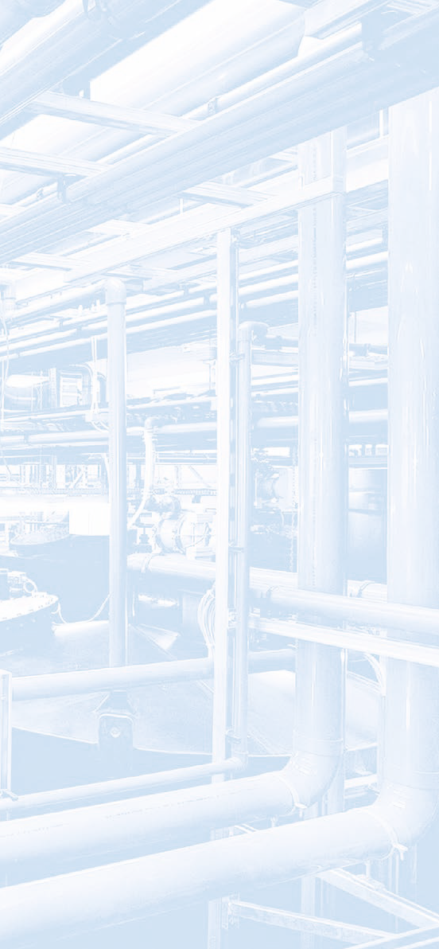
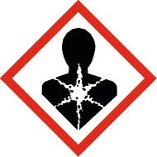
Stoffe, die bei einem Störfall freigesetzt und in die Umgebung gelangen können:

Brandgase, Rauch

Achtung

Gase, Dämpfe

Achtung

Umweltgefährlich

Verhalten im Störfall

Sollte ein Störfall eintreten, werden die zuständigen Behörden grundsätzlich sofort informiert. Sie gewähr- leisten dann die Information der Nachbarschaft.

Das erfolgt zum Beispiel per Durchsage über Lautsprecher oder über den Rundfunk.

Bitte beachten Sie im Störfall folgende Regeln:

- Suchen Sie unverzüglich geschlossene Räume auf.

- Schließen Sie Türen und Fenster möglichst dicht und schalten Sie Klima- und Belüftungsanlagen ab.

- Vermeiden Sie offenes Feuer, zum Beispiel durch Zigaretten.

- Schalten Sie Ihr Radio ein
und achten Sie auf die Durchsagen der Polizei.

- Blockieren Sie nicht die Telefonleitungen von Feu- erwehr, Polizei und Unfallstelle durch Rückfragen.

- Bleiben Sie dem Unfallort fern und halten Sie Straßen und Wege für die Einsatzkräfte frei.

Noch Fragen…?

PS Umweltdienst GmbH
Gewerbepark Grünewald 5 · 58540 Meinerzhagen
Telefon 02354 708840
umweltschutz@ps-umweltdienst.de ·
www.ps-umweltdiesnt.de

